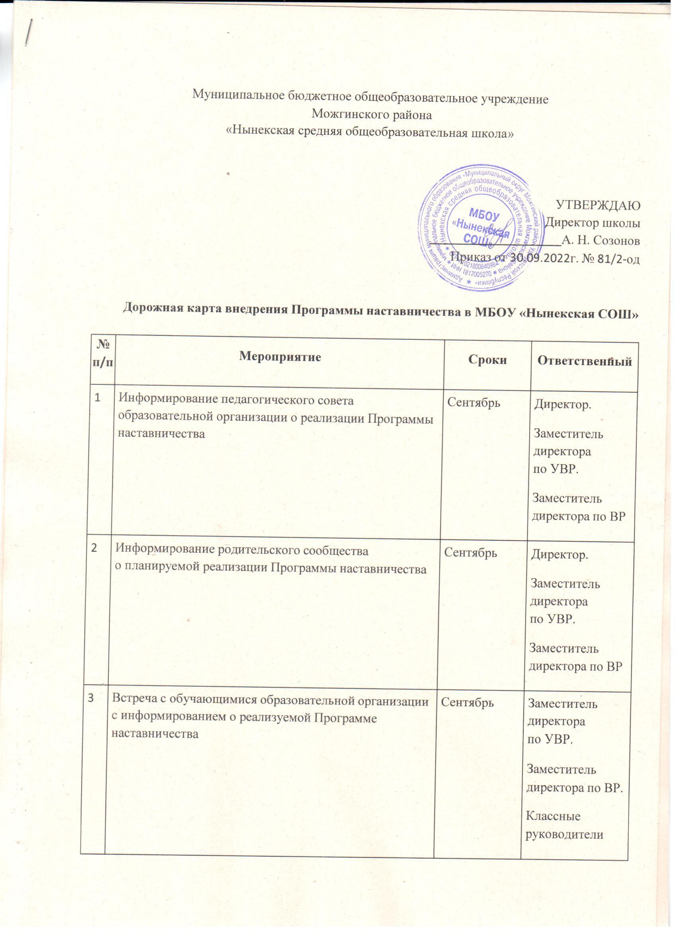

4 | Проведение анкетирования среди обучающихся/педагогов, желающих принять участие в Программе наставничества. Сбор согласий на сбор и обработку персональных данных от совершеннолетних участников программы | Сентябрь-октябрь | Куратор программы.  Руководители ШМО.  Классные руководители
5 | Сбор дополнительной информации о запросах наставляемых (обучающиеся/педагоги) от третьих лиц: классный руководитель, психолог, соцработник, родители. Сбор согласий на сбор и обработку персональных данных от законных представителей несовершеннолетних участников | Сентябрь-октябрь | Куратор программы.  Классные руководители.  Педагог-психолог.  Социальный педагог
6 | Анализ полученных от наставляемых и третьих лиц данных. Формирование базы наставляемых | Сентябрь-октябрь | Куратор программы
7 | Выбор форм и программ наставничества исходя из потребностей школы | Октябрь | Куратор программы.  Руководители ШМО.  Классные руководители
8 | Оценка результатов участников-наставляемых по заданным параметрам, необходимым для будущего сравнения и мониторинга влияния программ на всех участников | октябрь | Куратор программы.  Руководители ШМО.  Классные руководители
9 | Проведение анкетирования среди потенциальных наставников, желающих принять участие в Программе наставничества. Сбор согласий на сбор и обработку персональных данных | Октябрь | Куратор программы.  Руководители ШМО.  Классные руководители
10 | Анализ заполненных анкет потенциальных наставников и сопоставление данных с анкетами наставляемых | Октябрь | Куратор программы
11 | Формирование базы наставников | Октябрь | Куратор программы
12 | Оценка участников-наставников по заданным параметрам, необходимым для будущего сравнения и мониторинга влияния программ на всех участников | Октябрь | Куратор программы
13 | Проведение собеседования с наставниками (в некоторых случаях с привлечением психолога) | Октябрь | Куратор программы
14 | Поиск экспертов и материалов для проведения обучения наставников | Октябрь | Куратор программы
15 | Обучение наставников | Октябрь | Куратор программы
16 | Организация групповой встречи наставников и наставляемых | Октябрь | Куратор программы
17 | Проведение анкетирования на предмет предпочитаемого наставника/наставляемого после завершения групповой встречи | Октябрь | Куратор программы
18 | Анализ анкет групповой встречи и соединение наставников и наставляемых в пары | Октябрь | Куратор программы
19 | Информирование участников о сложившихся парах/группах. Закрепление пар/групп приказом директора школы | Октябрь | Заместитель директора по УВР.  Куратор программы
20 | Проведение первой, организационной, встречи наставника и наставляемого | Октябрь | Куратор программы.  Наставники
21 | Проведение второй пробной рабочей встречи наставника и наставляемого | Октябрь | Куратор программы.  Наставники
22 | Проведение встречи-планирования рабочего процесса в рамках Программы наставничества с наставником и наставляемым | Ноябрь | Куратор программы.  Наставники
23 | Регулярные встречи наставника и наставляемого | Ноябрь2022-май 2023 | Наставники
24 | Сроки сбора обратной связи от участников Программы наставничества | Май 2023 | Куратор программы
25 | Проведение заключительной встречи наставника и наставляемого | Май 2023 | Наставники
26 | Проведение групповой заключительной встречи всех пар и групп наставников и наставляемых | Май 2023 | Наставники
27 | Анкетирование участников. Проведение мониторинга личной удовлетворенности участием в Программе наставничества | Май 2023 | Куратор программы
28 | Приглашение на торжественное мероприятие всех участников Программы наставничества, их родных, представителей организаций-партнеров, представителей администрации муниципалитета, представителей иных образовательных организаций и некоммерческих организаций | Июнь 2023 | Директор.  Заместитель директора по УВР.  Заместитель директора по ВР
29 | Проведение торжественного мероприятия для подведения итогов программы наставничества и награждения лучших наставников | Июнь 2023 | Директор.  Заместитель директора по УВР.  Заместитель директора по ВР
30 | Проведение мониторинга качества реализации Программы наставничества | Июнь 2023 | Куратор программы
31 | Оценка участников по заданным параметрам, проведение второго, заключительного, этапа мониторинга влияния программ на всех участников | Июнь 2023 | Куратор программы
32 | Оформление итогов и процессов совместной работы в рамках Программы наставничества в кейсы | Июнь 2023 | Куратор программы
33 | Публикация результатов Программы наставничества, лучших наставников, кейсов на сайте образовательной организации | Июнь 2023 | Куратор программы
34 | Внесение данных об итогах реализации Программы наставничества в базу наставников и базу наставляемых | Июнь 2023 | Куратор программы

